

Факультет программной инженерии и компьютерной техники

Экономика программной инженерии

Лабораторная работа №1

Вариант: https://primechaniya.ru

Преподаватель: Гаврилов Антон Валерьевич

Выполнил: Ефремов Дмитрий Владимирович P34212

Санкт-Петербург, 2024

# Задание

Для выданного веб-проекта(https://primechaniya.ru):

1. Сформировать набор функциональных требований для разработки проекта.
2. Оценить трудоемкость разработки проекта наивным методом.
3. Оценить трудоемкость разработки проекта методом PERT (Project Evaluation and Review Technique). Нарисовать сетевую диаграмму взаимосвязи работ и методом критического пути рассчитать минимальную продолжительность разработки. Предложить оптимальное количество разработчиков и оценить срок выполнения проекта.
4. Оценить размер проекта методом функциональных точек, затем, исходя из предположения, что собранной статистики по завершенным проектам нет, рассчитать трудоемкость методом COCOMO II
5. Оценить размер проекта методом оценки вариантов использования (Use Case Points). Для расчета фактора продуктивности PF использовать любой свой завершенный проект с известными временными трудозатратами, оценив его размер методом UCP.
6. Сравнить полученные результаты и сделать выводы.

# Веб-проект

**Анализ и выявление функционала**

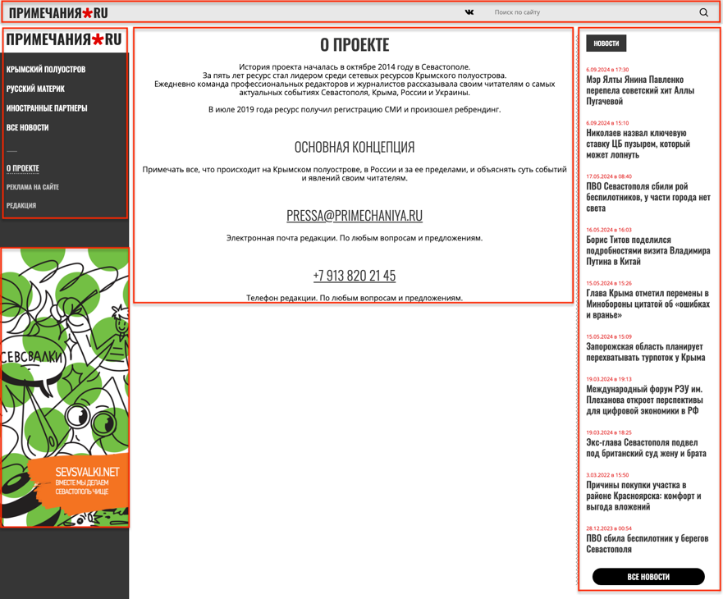

**Frontend**

* **Главная страница** — отображение списка новостей с кратким описанием, изображением и временем публикации.
* **Страница новости** — отображение полного текста новости с возможностью включения мультимедиа (изображения, видео, аудио).
* **Фильтрация и поиск** — возможность фильтрации новостей по тегам, темам и категориям, а также поиск по ключевым словам.
* **Навигация по категориям** — интерфейс для удобной навигации по темам новостей.
* **Поддержка мультимедиа** — интеграция изображений, фотогалерей и видео для насыщенного контента.
* **Социальные кнопки** — возможность делиться статьями в социальных сетях.
* **Страница "О проекте"** — информация о проекте и его команде.
* **Контактная страница** — форма обратной связи и контактные данные редакции.
* **Адаптивный дизайн** — оптимизация интерфейса для отображения на разных устройствах и экранах.
* **Архив новостей** — страница для поиска и фильтрации старых новостей по дате и категории.
* **Интеграция аналитики** — подключение Yandex.Metrika и Google Analytics для анализа трафика и поведения пользователей.
* **Рекламные блоки** — интерфейс для отображения рекламы на сайте.
* **Лента популярных новостей** — вывод популярных статей, основанный на просмотрах.
* **Статистика и просмотры** — отображение количества просмотров и активности на новостных статьях.

**Backend**

* **API для новостей** — REST API для добавления, редактирования, удаления и получения новостного контента.
* **Управление тегами и категориями** — система управления тегами для классификации новостей и фильтрации.
* **Авторизация и управление пользователями** — система аутентификации и авторизации для редакторов и администраторов.
* **Управление мультимедиа** — загрузка, хранение и оптимизация изображений и видео для новостных статей.
* **Кэширование** — настройка кэширования для ускорения загрузки новостного контента.
* **Система аналитики** — серверная обработка данных для аналитики и мониторинга.
* **Рекламный функционал** — управление рекламой и показами на сайте, включая аналитику по просмотрам и кликам.
* **Планирование публикаций** — функционал для отложенного и запланированного выпуска новостей.
* **Мониторинг и логирование** — отслеживание действий пользователей и мониторинг работы сервера.
* **Архивирование новостей** — база данных и API для доступа к архиву новостей.
* **Управление доступом к контенту** — настройка доступа для администраторов и редакторов на редактирование и публикацию контента.
* **Безопасность** — защита от DDoS-атак и мониторинг подозрительной активности.
* **Резервное копирование и восстановление** — регулярное создание бэкапов для защиты данных.
* **Система отчетности** — генерация отчетов по активности, популярным статьям и рекламным показам.

# Наивный метод

|  |  |  |  |  |  |
| --- | --- | --- | --- | --- | --- |
| # | Название | Описание | Optimistic (h-h) | Pessimistic (h-h) | Optimal (h-h) |
| **Подготовка** | | | 312 | 554 | 432 |
| 1 | Прототип дизайна | Проект представляет собой информационный портал р-ки Крым, ориентированный на новостные материалы. Прототип должен включать в себя макет главной страницы с блоками новостей, разделы для различных регионов, страницы статей, а также элементы навигации и поиска. Дизайн должен быть минималистичным, чтобы не отвлекать от контента, с акцентом на удобство чтения. | 50 | 80 | 70 |
| 2 | Выбор технологий (фундамент) | **Frontend:** сайт будет разработан с использованием jQuery и Swiper для динамических элементов, что требует интеграции и тестирования.  **Backend:** для управления контентом будет использован PHP или Node.js с Express, что включает настройку серверных API и авторизации пользователей. | 24 | 72 | 48 |
| 3 | Получение разрешения на обработку персональных данных | Необходимо подготовить пользовательское соглашение, политику конфиденциальности и провести юридическое согласование. Это включает консультации с юристами для обеспечения соответствия законодательству. | 184 | 260 | 216 |
| 4 | Аренда хостинга и настройка инфраструктуры | Выбор хостинг-платформы, установка серверных компонентов (веб-сервер, база данных, SSL и т. д.), настройка серверов для обработки новостного трафика. Учитывая использование аналитики, нужно учесть настройку соответствующих инструментов. | 24 | 72 | 48 |
| **Frontend** | | | 172 | 332 | 256 |
| 5 | Разработка главной страницы | Создание дизайна и функционала главной страницы с блоками новостей, формой поиска и навигацией, включая стили и адаптивность. | 24 | 48 | 36 |
| 6 | Разработка страниц новостей | Создание страниц для отображения статей, включая возможность добавления, редактирования и удаления новостей. | 20 | 40 | 30 |
| 7 | Реализация системы тегов | Разработка функционала для добавления и отображения тегов к статьям, включая возможность фильтрации новостей по выбранным темам. | 16 | 32 | 24 |
| 8 | Реализация поиска по сайту | Добавление функции поиска, позволяющей пользователям находить статьи по ключевым словам. | 24 | 12 | 19 |
| 9 | Интеграция. Аналитических инструментов | Интеграция аналитических инструментов (Yandex.Metrika) для отслеживания трафика и поведения пользователей на сайте. | 8 | 12 | 10 |
| 10 | Инструменты для страниц | Набор функций, позволяющий редакторам и администраторам управлять контентом страниц. | 8 | 16 | 12 |
| 11 | Создание раздела "О проекте" | Разработка страницы с информацией о проекте, его учредителях и контактной информации. | 10 | 20 | 15 |
| 12 | Настройка системы рекламы | Разработка и интеграция системы для размещения рекламных баннеров на сайте, включая управление показами и аналитикой. | 12 | 24 | 18 |
| 13 | Реализация адаптивного дизайна | Создание и тестирование мобильной и планшетной версий сайта, с учетом специфики отображения новостей и удобства навигации для разных устройств. | 24 | 48 | 36 |
| 14 | Социальные кнопки | Интеграция кнопок социальных сетей (ВКонтакте) для возможности делиться новостями с минимальными изменениями интерфейса. | 6 | 12 | 9 |
| 15 | Поддержка мультимедиа (видео/фото) | |  | | --- | | Реализация загрузки и отображения мультимедийного контента в статьях (видео, фотогалереи), а также обеспечение их адаптивного отображения на разных устройствах. | | 20 | 40 | 30 |

|  |  |  |  |  |  |  |  |
| --- | --- | --- | --- | --- | --- | --- | --- |
| **Backend** | | | | | 42 | 80 | 59 |
| 16 | | Интеграция базы данных | Настройка и интеграция базы данных для хранения новостей и тегов, включая создание необходимых таблиц и моделей | | 14 | 30 | 20 |
| 17 | | Настройка серверной инфраструктуры | Настройка серверной инфраструктуры для обработки запросов к API, включая настройку CORS и безопасность. | | 16 | 32 | 24 |
| 18 | | Настройка аналитики | Интеграция серверных аналитических инструментов для отслеживания использования API и производительности. | | 4 | 6 | 5 |
| 19 | | Логирование и мониторинг | Рассылка автоматизированных сообщений клиенту об успешном принятии заявки. Скорее всего, также сообщение отправляется менеджеру или дизайнеру с уведомлением о новой заявке. | | 8 | 12 | 10 |
| **Testing** | | | | | 105 | 210 | 165 |
| 20 | Модульное тестирование | | | Проверка бэка на надежность, на наличие SQL инъекций и корректную работу запросов к БД. Более сложной логики не предусмотрено, как и других модулей, соответственно требуется проверить основной функционал | 40 | 80 | 60 |
| 21 | Интеграционное тестирование | | | Тестирование общения фронта и бэка, корректная обработка форм и тд | 20 | 40 | 30 |
| 22 | Функциональное тестирование | | | Тестирование полных пользовательских сценариев | 45 | 90 | 75 |
| **Релиз** | | | | | 68 | 110 | 88 |
| 23 | | Получение  SSL-сертификата | Настройка https соединения | | 8 | 4 | 6 |
| 24 | | Тестирование (alpha + beta) | Проверка основного функционала и корректного отображения сайта и его таблиц в различных верстках | | 40 | 60 | 50 |
| 25 | | Выбор окружения | Конфигурировать сервер в хостинг | | 6 | 10 | 8 |
| 26 | | Настройка | Настройка хоста под наши нужды, проверка общения клиента и сервера | | 14 | 28 | 20 |
| **Итого** | | | | | **699** | **1186** | **900** |

# PERT

|  |  |  |  |  |  |  |
| --- | --- | --- | --- | --- | --- | --- |
| # | Название | P(ч-ч) | O(ч-ч) | M(ч-ч) |  | СКО |
| **Подготовка** | |  |  |  |  |  |
| 1 | Прототип дизайна | 80 | 50 | 70 | 68.33 | 11.67 |
| 2 | Выбор технологий (фундамент) | 72 | 24 | 48 | 44.00 | 8.0 |
| 3 | Получение разрешения на обработку данных | 260 | 184 | 216 | 212.00 | 12.67 |
| 4 | Аренда хостинга и настройка инфраструктуры | 72 | 24 | 48 | 44.00 | 8.0 |
| **Фронтенд** | |  |  |  |  |  |
| 5 | Главная страница | 48 | 24 | 36 | 34.00 | 4.00 |
| 6 | Страница новости | 40 | 20 | 30 | 28.33 | 3.33 |
| 7 | Система тегов | 32 | 16 | 24 | 23.33 | 2.67 |
| 8 | Поиск по сайту | 48 | 24 | 36 | 34.0 | 4.00 |
| 9 | Интеграция аналитических инструментов | 12 | 8 | 10 | 9.67 | 0.67 |
| 10 | Инструменты для страниц | 16 | 8 | 12 | 11.33 | 1.33 |
| 11 | Страница “О проекте” | 20 | 10 | 15 | 15.00 | 1.67 |
| 12 | Система рекламы | 24 | 12 | 18 | 18.00 | 2.00 |
| 13 | Адаптивный дизайн | 48 | 24 | 36 | 34.00 | 4.00 |
| 14 | Социальные кнопки | 12 | 6 | 9 | 8.83 | 1.00 |
| 15 | Поддержка мультимедиа | 40 | 20 | 30 | 28.33 | 3.33 |
| **Бекенд** | |  |  |  |  |  |
| 16 | Интеграция базы данных | 30 | 14 | 20 | 19.67 | 2.67 |
| 17 | Настройка серверной инфраструктуры | 32 | 16 | 24 | 23.33 | 2.67 |
| 18 | Настройка аналитики | 6 | 4 | 5 | 5.00 | 0.33 |
| 19 | Логирование и мониторинг | 12 | 8 | 10 | 10.00 | 0.67 |
| **Testing** | | | | | | |
| 20 | Модульное тестирование | 80 | 40 | 60 | 60.00 | 6.67 |
| 21 | Интеграционное тестирование | 40 | 20 | 30 | 30.00 | 3.33 |
| 22 | Функциональное тестирование | 90 | 45 | 75 | 72.50 | 7.50 |
| **Релиз** | | | | | | |
| 23 | Получение SSL-сертификата | 12 | 8 | 10 | 10.00 | 0.67 |
| 24 | Тестирование (alpha + beta) | 60 | 40 | 50 | 50.00 | 3.33 |
| 25 | Выбор окружения | 10 | 6 | 8 | 8.33 | 0.67 |
| 26 | Настройка | 28 | 14 | 20 | 20.00 | 2.33 |
| **E = ∑Eᵢ = 941.83**  **∑СКО² = 91.67**  **E 95%​ = E+2 ⋅ СКО ≈ 941.83 + 2 ⋅ 91.67​ ≈ 941.83 + 2 ⋅ 9.58 ≈ 941.83 + 19.16 ≈ 960.99** | | | | | | |

𝐸𝑖-- общая оценка статически независимых работ оценка средней трудоемкости

𝐸СКО𝑖-- среднеквадратичное отклонение для оценки суммарной среднеквадратичное отклонение трудоемкости

# Метод критического пути

**Критический путь: 624,82 ч./ч.**

**Длинный путь: 1031 ч./ч.**

**Выполнение проекта:** при ориентире на минимальное время разработки (критический путь) получаем, что для выполнения нам необходимо 624,82 ч./ч.

**Команда:**

* 1x Аналитик
* 1x Frontend-разработчик
* 2x Backend-разработчика
* 1x DevOps разработчик
* 1x Тестировщик

**Рабочий день считаем:** 8 часов (6 разработки + 1 обед + 1 тех. перерыв) Таким образом, наша команда сможет выполнить проект за:

* Frontend (с модульным тестированием): 157 ч (20 раб. дней)
* Backend (с модульным тестированием): 313 часов (40 раб. день)
* Интеграционное тестирование: 30 часов (4 раб. день)
* Функциональное тестирование: 72 ч (9 раб. дней)
* Модульное тестирование: 60 ч (8 раб. дней)
* Сбор данных: 145 ч (19 раб. дней)
* Релиз: 8 ч (1 раб. день)

**Рассчитаем время разработки и общее время для завершения проекта:**

Frontend и Backend можно делать параллельно, после чего уже делать общее интеграционное тестирование, а также сбор данных для обработки может тоже происходить параллельно. В конце после всех настроек - релиз.

**Время разработки:** 313 + 30 + 72 + 60 + 145 +8= 628 часов

**Общее время:** 40+4 +19= 63 рабочих дня

# 

# Метод функциональных точек

**При анализе методом функциональных точек надо выполнить следующую последовательность шагов:**

1. Определение типа оценки
2. Определение области оценки и границ продукта
3. Подсчет функциональных точек, связанных с данными
4. Подсчет функциональных точек, связанных с транзакциями
5. Определение суммарного количества не выровненных функциональных точек (UFP)
6. Определение значения фактора выравнивания (FAV)
7. Расчет количества выровненных функциональных точек (AFP)

**Определение типа оценки**

Продукт. Оценивается объем существующего и установленного продукта.

**Определение области оценки и границ продукта**

Все функции. Все функции: оцениваются необходимые функции для новостного сайта, включая выдачу статей по рекомендациям, тегам и поиску.

|  |  |  |  |
| --- | --- | --- | --- |
|  | 1–5 DET | 6–10 DET | >10 DET |
| 0–1 RET | Low | Low | Average |
| 2–4 RET | Low | Average | High |
| 5+ RET | Average | High | High |

**Подсчет функциональных точек, связанных с данными**

|  |  |  |  |  |  |
| --- | --- | --- | --- | --- | --- |
| **№** | **Название** | **RET** | **DET** | **Сложность** | **UFP** |
| 1 | Лента новостей | Статьи (1) | Заголовок, текст, дата, изображение (4) | Low | 7 |
| 2 | Система тегов | Теги (1) | Название, ID (2) | Low | 5 |
| 3 | Поиск | Статьи (1) | Ключевое слово (1) | Low | 3 |
| 4 | Страницы “О проекте”, “О редакции”, “Сотрудничество” | О проекте (1) | Название, описание, контакты (3) | Low | 5 |
| 5 | Архив новостей | Статьи (1) | Заголовок, текст, дата (3) | Low | 5 |

**Подсчет функциональных точек, связанных с транзакциями**

Транзакция — это элементарный неделимый замкнутый процесс, представляющий значение для пользователя и переводящий продукт из одного консистентного состояния в другое.

* **EI (external inputs)** — внешние входные транзакции, элементарная операция по обработке данных или управляющей информации, поступающих в систему из вне.
* **EO (external outputs)** — внешние выходные транзакции, элементарная операция по генерации данных или управляющей информации, которые выходят за пределы системы. Предполагает определенную логику обработки или вычислений информации.
* **EQ (external inquiries)** — внешние запросы, элементарная операция, которая в ответ на внешний запрос извлекает данные или управляющую информацию.
* **FTR (file type referenced)** — позволяет подсчитать количество различных файлов (информационных объектов) модифицируемых, или считываемых в транзакции.
* **DET (data element type)** — неповторяемое уникальное поле данных. Примеры. EI: поле ввода, кнопка. EO: поле данных отчета, сообщение об ошибке. EQ: поле ввода для поиска, поле вывода результата поиска.

|  |  |  |  |
| --- | --- | --- | --- |
| EI | 1-4 DET | 5-10 DET | >10 DET |
| 0-1 FTR | Low | Low | Average |
| 2 FTR | Low | Average | High |
| 3+ FTR | Average | High | High |
| EO & EQ | 1-5 DET | 6-10 DET | >10+ DET |
| 0-1 FTR | Low | Low | Average |
| 2-3 FTR | Low | Average | High |
| 4+ FTR | Average | High | High |

**Чем отличаются транзакции:**

|  |  |  |  |
| --- | --- | --- | --- |
| **Функция** | **Тип транзакции** | | |
| **EI** | **EO** | **EQ** |
| Изменяет поведение системы | Основная | Дополнительная | - |
| Поддержка одного или более внутренних логических файлов | Основная | Дополнительная | - |
| Представление информации пользователю | Дополнительная | Основная | Основная |

|  |  |  |  |  |  |  |  |
| --- | --- | --- | --- | --- | --- | --- | --- |
| **№** | **Название** | | **Тип** | **FTR** | **DET** | **Сложность** | **UFP** |
| 1 | Отображение статьи | | EO | 1 | 4 | Low | 4 |
| 2 | Поиск статей | | EQ | 1 | 2 | Low | 3 |
| 3 | Публикация новости | | EI | 1 | 5 | Low | 3 |
| 4 | Отображение главной страницы | EO | | 2 | 4 | Low | 3 |
| 5 | Фильтрация по тегам | EQ | | 2 | 2 | Low | 4 |
| 6 | Контактная форма | EI | | 1 | 3 | Low | 3 |

**Определение суммарного количества не выровненных функциональных точек (UFP)**

UFP = 25+20 = 45

**Определение значения фактора выравнивания (VAF)**

Помимо функциональных требований на продукт накладываются общесистемные требования, которые ограничивают разработчиков в выборе решения и увеличивают сложность разработки. Для учета этой сложности применяется фактор выравнивания (VAF). Значение фактора VAF зависит от 14 параметров, которые определяют системные характеристики продукта:

|  |  |  |
| --- | --- | --- |
| **№** | **Параметр** | **Degree of Influence (DI)** |
| 1 | Data communications | 2 |  |
| 2 | Distributed data processing | 1 |  |
| 3 | Performance | 1 |  |
| 4 | Heavily used configuration | 1 |  |
| 5 | Transaction rate | 2 |  |
| 6 | On-line data entry | 3 |  |
| 7 | End-user efficiency | 3 |  |
| 8 | On-line update | 1 |  |
| 9 | Complex processing | 1 |  |
| 10 | Reusability | 2 |  |
| 11 | Installation ease | 1 |  |
| 12 | Operational ease | 2 |  |
| 13 | Multiple sites | 1 |  |
| 14 | Facilitate change | 1 |  |

T𝐷𝐼 = ∑ 𝐷𝐼 = 22 𝑉𝐴𝐹 = (𝑇𝐷𝐼 * 0. 01) + 0. 65 = 0.87

**Расчет количества выровненных функциональных точек (AFP)**

AFP= UPF × VAF = 45 × 0.87 = 39

AFP × Часы на FP = 39 × 12 = **468 часов**

Метод анализа функциональных точек ничего не говорит о трудоемкости разработки.

оцененного продукта. Вопрос решается просто, если компания разработчик имеет собственную статистику трудозатрат на реализацию функциональных точек. Если такой статистики нет, то для оценки трудоемкости и сроков проекта можно использовать метод COCOMO II.

# [COCOMO II](http://citforum.ru/SE/project/arkhipenkov_lectures/13.shtml)

**Оценка размера программного продукта в KSLOC**

[Таблица коэффициентов](https://www.qsm.com/resources/function-point-languages-table)

Стек технологий:

* **Frontend**: jQuery и Swiper
* **Backend**: PHP или Node.js с Express

Разделим функциональность между слоями 3/4 функциональности приходится на Frontend и 1/4 на Backend.

Для расчета KSLOC используем следующие коэффициенты:

* Размер для **Frontend** (JavaScript): **0.06 LOC** на функциональную точку
* Размер для **Backend** (PHP или Node.js): **0.053 LOC** на функциональную точку

KSLOC = UFP * SIZE = (39 × 0.75 × 0.060) + (39 × 0.25 × 0.053) = 1.755 + 0.51675 = **2.27**

**Оценка уровней факторов масштаба**

* PREC - прецедентность, наличие опыта аналогичных разработок
* FLEX - гибкость процесса разработки
* RESL - архитектура и разрешение рисков
* TEAM - сработанность команды
* PMAT - зрелость процессов

|  |  |  |
| --- | --- | --- |
| **Название фактора** | **Уровень фактора** | **Значение уровня** |
| PREC | Low | 4.96 |
| FLEX | High | 3.68 |
| RESL | Nominal | 4.24 |
| TEAM | Low | 4.96 |
| PMAT | Very Low | 5.48 |

**Оценка уровней множителей трудоемкости**

Для предварительной оценки проекта необходимо оценить уровень семи множителей трудоемкости M:

* PERS - квалификация персонала
* RCPX - сложность и надежность продукта
* RUSE - разработка для повторного использования
* PDIF - сложность платформы разработки

|  |  |  |
| --- | --- | --- |
| **Название** | **Уровень** | **Значение** |
| PERS | Low | 1.21 |
| RCPX | Low | 0.60 |
| RUSE | Low | 1.00 |
| PDIF | Low | 1.00 |
| PREX | Nominal | 1.00 |
| FCIL | High | 0.87 |
| CSED | Nominal | 1.00 |

* PREX - опыт персонала
* FCIL - оборудование
* CSED - требуемое выполнение графика работ

**Оценка трудоемкости проекта**

* A = 2.94
* B = 0.91
* KSLOC = 2.27

∑SFj = 4.96 + 3.68 + 4.24 + 4.96 + 5.48 = 23.32

E = 0.91 + 0.01 × 23.32 = 0.91 + 0.2332 = 1.1432

2.27^(1.1432) ≈ 2.43

PM = 2.94 × 2.43 × (1.21×0.60×1.0×1.0×1.00×0.87×1.00) ≈ 4.51 ч/мес = 4.51 × 152 **≈ 686.52**

**≈ 687 часов**

# Use Case Points

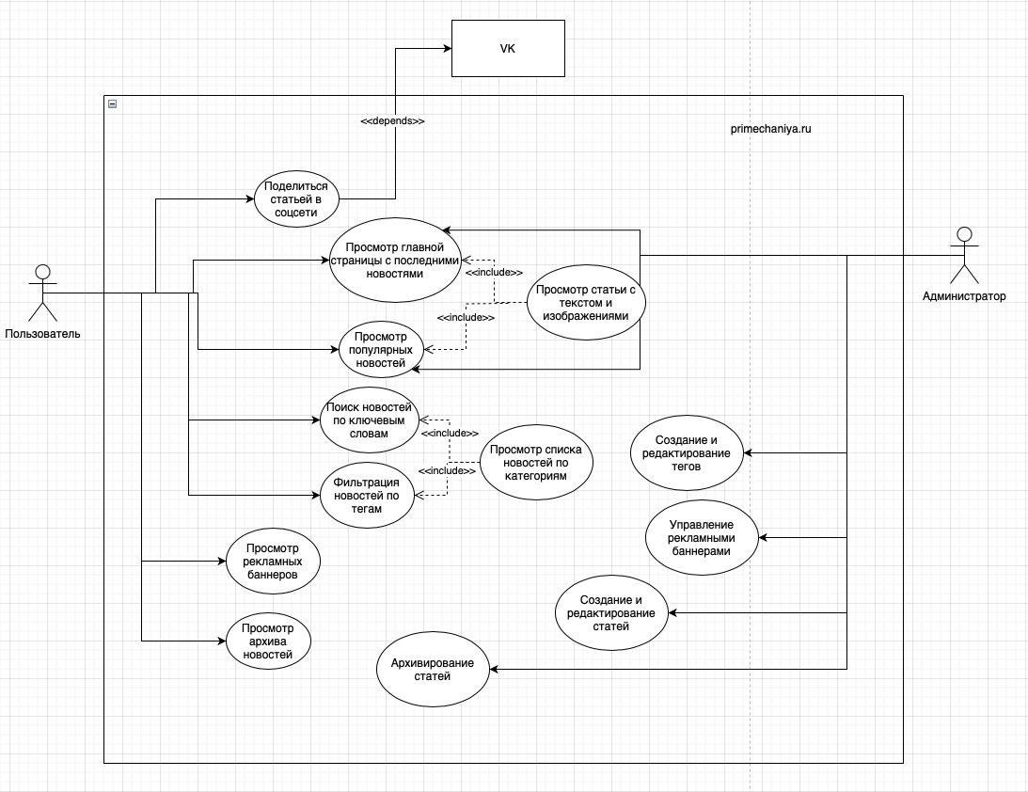

**Список UseCase-ов:**

|  |  |
| --- | --- |
| **#** | **Сценарий** |
| 1 | Просмотр главной страницы с последними новостями |
| 2 | Просмотр статьи с текстом и изображениями |
| 3 | Поиск новостей по ключевым словам |
| 4 | Фильтрация новостей по тегам |
| 5 | Просмотр списка новостей по категории |
| 6 | Просмотр архива новостей |
| 7 | Просмотр популярных новостей |
| 8 | Отображение рекламных баннеров |
| 9 | Редактирование и публикация статей администратором |
| 10 | Добавление и редактирование тегов |
| 11 | Настройка и управление рекламой |
| 12 | Страница “О проекте” |
| 13 | Поделиться статьей в соц.сети |
| 14 | Поддержка мультимедиа |
| 15 | Просмотр связанных статей по персонажам, домам и оружию |
| 16 | Удаление устаревших статей |

**Оценка веса прецедентов (UUCW):**

|  |  |  |  |
| --- | --- | --- | --- |
| **Сложность** | **Вес (UUCW)** | **Количество** | **Затраты** |
| Low | 5 | 21 | 95 |
| Medium | 10 | 7 | 115 |
| High | 15 | 5 | 120 |
| Нескорректированный вес варианта использования (UUCW) | | | 320 |

**Оценка веса акторов (UAW):**

|  |  |  |  |
| --- | --- | --- | --- |
| **Сложность** | **Вес (AUW)** | **Количество** | **Затраты** |
| Low | 1 | 1 | 2 |
| Medium | 2 | 2 | 4 |
| High | 3 | 2 | 6 |
| Масса актера без корректировки (UAW) | | | 12 |

**Оценка веса технических факторов (TCF):**

|  |  |  |  |
| --- | --- | --- | --- |
| **Фактор** | **Вес (W)** | **Номинальная стоимость (F)** | **Затраты** |
| Performance | 2 | 4 | 8 |
| Distributed System | 1 | 0 | 0 |
| User Efficiency | 2 | 4 | 8 |
| Complexity | 1 | 1 | 1 |
| Reusability | 2 | 2 | 4 |
| Ease of Installation | 1 | 2 | 2 |
| Ease of Use | 3 | 4 | 12 |
| Portability | 2 | 2 | 4 |
| Maintenance | 3 | 3 | 9 |
| Multithreading | 1 | 0 | 0 |
| Security | 2 | 2 | 4 |
| Access to ex/systems | 1 | 2 | 2 |
| Training | 1 | 1 | 1 |
| Общий технический фактор (TFactor) | | | 60 |
| TCF = 0.6 + (TF/100) | | | 1.2 |

**Оценка весов фактора окружения (ECF):**

|  |  |  |  |
| --- | --- | --- | --- |
| **Фактор** | **Вес (W)** | **Важность (F)** | **Затраты** |
| Качественная модель | 1.5 | 1 | 1.5 |
| Количество работников на неполный рабочий день | -1 | 0 | 0 |
| Опыт аналитика | 0.5 | 1 | 0.5 |
| Опыт работы со средствами разработки | 0.5 | 4 | 2 |
| Опыт ОО разработки | 1 | 5 | 5 |
| Мотивация разработчиков | 1 | 2 | 2 |
| Сложность технологического стека | -1 | 0 | 0 |
| Неизменность требований | 2 | 3 | 6 |
| ECF = C1 + C2 * ∑ Wi * Fi = 1. 4 + (− 0. 03 * 17) = 0. 83 | | | |

Подсчёт фактора продуктивности (PF) на основе веб-проекта по “Игре Престолов” по предмету “ Технологии разработки цифровых интерактивных ресурсов”.

В качестве примера мы выбрали проект, которую работали 3 человека.

**Список UseCase-ов:**

|  |  |
| --- | --- |
| **#** | **Сценарий** |
| 1 | Регистрация пользователя |
| 2 | Авторизация пользователя |
| 3 | Поиск статей по персонажам |
| 4 | Поиск статей по домам |
| 5 | Поиск статей по оружию |
| 6 | Просмотр рейтинга статей |
| 7 | Изменить личные данные в профиле пользователя (Личный кабинет) |
| 8 | Создать связь между персонажем, домом и оружием |
| 9 | Оценить статьи (по персонажам, домам, оружию) |
| 10 | Добавить ссылки на источники или дополнительные материалы |
| 11 | Комментарии к статьям |
| 12 | Получить рекомендации на основе прочитанных статей |
| 13 | Поделиться статьей в соц.сети |
| 14 | Создать и редактировать статьи |
| 15 | Просмотр связанных статей по персонажам, домам и оружию |
| 16 | Удалить комментарии |

**Оценка веса прецедентов (UUCW):**

|  |  |  |  |
| --- | --- | --- | --- |
| **Сложность** | **Вес (UUCW)** | **Количество** | **Затраты** |
| Low | 5 | 20 | 100 |
| Medium | 10 | 9 | 90 |
| High | 15 | 5 | 75 |
| Нескорректированный вес варианта использования (UUCW) | | | 265 |

**Оценка веса акторов (UAW):**

|  |  |  |  |
| --- | --- | --- | --- |
| **Сложность** | **Вес (AUW)** | **Количество** | **Затраты** |
| Low | 1 | 1 | 2 |
| Medium | 2 | 1 | 2 |
| High | 3 | 2 | 6 |
| Масса актера без корректировки (UAW) | | | 10 |

**Оценка веса технических факторов (TCF):**

|  |  |  |  |
| --- | --- | --- | --- |
| **Фактор** | **Вес (W)** | **Номинальная стоимость(F)** | **Затраты** |
| Performance | 2 | 3 | 6 |
| Distributed System | 1 | 1 | 1 |
| User Efficiency | 2 | 4 | 8 |
| Complexity | 1 | 2 | 2 |
| Reusability | 2 | 1 | 2 |
| Ease of Installation | 1 | 1 | 1 |
| Ease of Use | 3 | 2 | 6 |
| Portability | 2 | 3 | 6 |
| Maintenance | 3 | 2 | 6 |
| Multithreading | 1 | 0 | 0 |
| Security | 2 | 2 | 4 |
| Access to ex/systems | 1 | 2 | 2 |
| Training | 1 | 1 | 1 |
| Общий технический фактор (TFactor) | | | 45 |
| TCF = 0.6 + (TF/100) | | | 1.01 |

**Оценка весов фактора окружения (ECF):**

|  |  |  |  |
| --- | --- | --- | --- |
| **Фактор** | **Вес (W)** | **Важность (F)** | **Затраты** |
| Качественная модель | 1.5 | 1 | 1.5 |
| Количество работников на неполный рабочий день | -1 | 0 | 0 |
| Опыт аналитика | 0.5 | 1 | 0.5 |
| Опыт работы со средствами разработки | 0.5 | 4 | 2 |
| Опыт ОО разработки | 1 | 5 | 5 |
| Мотивация разработчиков | 1 | 3 | 3 |
| Сложность технологического стека | -1 | 0 | 0 |
| Неизменность требований | 2 | 3 | 6 |
| ECF = C1 + C2 * ∑ Wi * Fi = 1. 4 + (− 0. 03 * 17) = 0. 89 | | | |

**Подсчет UCP**

Формула для расчета UCP:



* UUCW + UAW = 320 + 12 = 332
* UCP′ = 332× 1.2 × 0.83
* UCP′ = 332 × 1.2 × 0.83 = **331,97ч ≈ 332 часа**

# Вывод

|  |  |
| --- | --- |
| **Метод** | **Затраты (ч/ч)** |
| Наивный | 899 |
| PERT | 1031 |
| Функциональных точек | 468 |
| COCOMO II | 687 |
| UCP | 332 |

В процессе выполнения лабораторной работы я примерил на себя роль менеджера проекта, сталкиваясь с непростыми задачами оценки функций и времязатратности выполнения. Оценка сроков оказалась сложным процессом, где от адекватности планирования зависел успех всего проекта. Я старался распараллелить этапы разработки, чтобы сократить общее время создания.

Результаты показали значительные различия в оценке временных затрат в зависимости от используемого метода. Например, оценка UCP и функциональных точек может варьироваться, поскольку подход к их дроблению отличается. Лабораторная работа продемонстрировала, что расчёт плана проекта требует опыта и внимательности, так как многие оценки остаются субъективными, даже при их разбивке на более мелкие элементы.

# Использованная литература

[http://citforum.ru/SE/project/arkhipenkov_lectures/12.shtml](http://citforum.ru/SE/project/arkhipenkov_lectures/12.shtml%20)

<http://citforum.ru/SE/project/arkhipenkov_lectures/13.shtml>

<https://ru.wikipedia.org/wiki/Capability_Maturity_Model>

<https://habr.com/ru/company/orioninc/blog/574956/>

[https://coderlessons.com/tutorials/akademicheskii/izuchite-metody-otsenki](https://coderlessons.com/tutorials/akademicheskii/izuchite-metody-otsenki%20) [/metody-otsenki-tochki-ispolzovaniia](https://coderlessons.com/tutorials/akademicheskii/izuchite-metody-otsenki/metody-otsenki-tochki-ispolzovaniia)